 | 世界无线电通信大会（WRC-23）  2023年11月20日-12月15日，迪拜 |  | 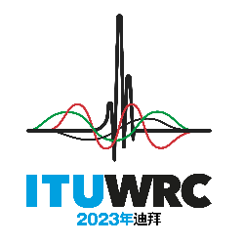
全体会议 |  | 文件 120-C
 |  | 2023年10月29日
 |  | 原文：英文
汤加（王国）
有关大会工作的提案
议项7(B)
7 根据第86号决议（WRC-07，修订版），考虑为回应全权代表大会关于卫星网络频率指配的提前公布、协调、通知和登记程序的第86号决议（2002年，马拉喀什，修订版）而可能做出的修改，以便为合理、高效和经济地使用无线电频率及任何相关联轨道（包括对地静止卫星轨道）提供便利；
7(B) 议题B - Non-GSO系统投入使用里程碑后程序

NOC TON/120/1
条款

NOC TON/120/2
附录

NOC TON/120/3
决议
理由： 由于没有根据第35号决议（WRC-19）向无线电通信局提供操作数据，分阶段后程序的制定在现阶段尚不成熟。虽然有必要制定一个规则程序来解决分阶段后部署的卫星数量减少的问题，但更合适的做法是在将来根据第35号决议做出决议19收集到足够和有意义的操作数据时再处理这个问题。
______________

